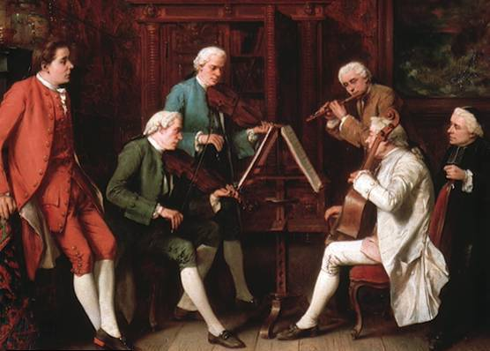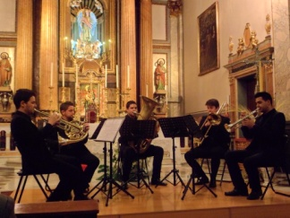
L
a música de cámara incluye cualquier música de arte que es interpretada por un pequeño número de artistas, con un intérprete a una parte (en contraste con la música orquestal, en la cual cada parte de cuerda es jugada por un número de ejecutantes). Sin embargo, por convención, generalmente no incluye interpretaciones de instrumentos solistas. Es una forma de música clásica que se compone para un pequeño grupo de instrumentos-tradicionalmente un grupo que podría caber en una cámara del palacio o una habitación grande.

Debido a su naturaleza íntima, la música de cámara se ha descrito como "la música de amigos". Durante más de 100 años, la música de cámara fue interpretada principalmente por músicos aficionados en sus hogares, e incluso hoy, cuando la música de cámara ha emigrado de la casa a la sala de conciertos, muchos músicos, aficionados y profesionales, siguen tocando música de cámara para su propio Placer. Jugar música de cámara requiere habilidades especiales, tanto musicales como sociales, que difieren de las habilidades necesarias para tocar solo o obras sinfónicas.

Johann Wolfgang von Goethe describió la música de cámara (específicamente, música de cuarteto de cuerda) como "cuatro personas racionales que conversan". Este paradigma de conversación -que se refiere a la manera en que un instrumento introduce una melodía o motivo y luego otros instrumentos "responden" posteriormente con un motivo similar- ha sido un hilo tejido a través de la historia de la composición de música de cámara desde finales del siglo XVIII hasta la presente. La analogía con la conversación se repite en las descripciones y análisis de las composiciones de música de cámara.

